５ 農業改善事業
石脇地区土地改良
戦後における泊村農業改善事業のうち、昭和28年設立された石脇土地改良組合の事業がある。これは急傾斜地帯である「登尾」地区の畑地の表土の流失防止対策、農道整備などが主な事業内容であった。地区を挙げて改良工事を遂行し、現在の地域農業の能率向上に大きく役立っている。
食鶏（ブロイラー）団地
石脇では、土地改良事業完成後、食鶏団地づくりに目を向けた。先ず、先進地である浜村食鶏組合を視察、同組合の指導受け、昭和35年10月、桜井武雄ら11名で石脇食鶏組合を結成。孟宗竹製の「バタリー」で飼育。初めは浜村食鶏組合に販売したが、昭和39年より県経済連に販路を変更。昭和44年、温突式飼育法を採用、成績は向上したが、広い敷地を要するので、これを解決するため新団地を求めて、昭和48年、第2次農業構造改善事業による食鶏団地の建設が始められた。
加入組合員は桜井滂ら7名であり、事業の概要は次のとおりである。
- 農道連絡整備事業
昭和49年、幅員 5メートル 延長 520メートルの連絡道を工費 669万円で完工
- 畜産用団地造成工事
昭和49年造成面積 23,674平方メートルを工費 10,653,000円で完成。
- 鶏舎建築工事
昭和49年に鶏舎（1棟 44メートル）を8棟 163,487,000円
昭和50年度鶏舎（1棟 51.5メートル）を6棟 104,830,000円
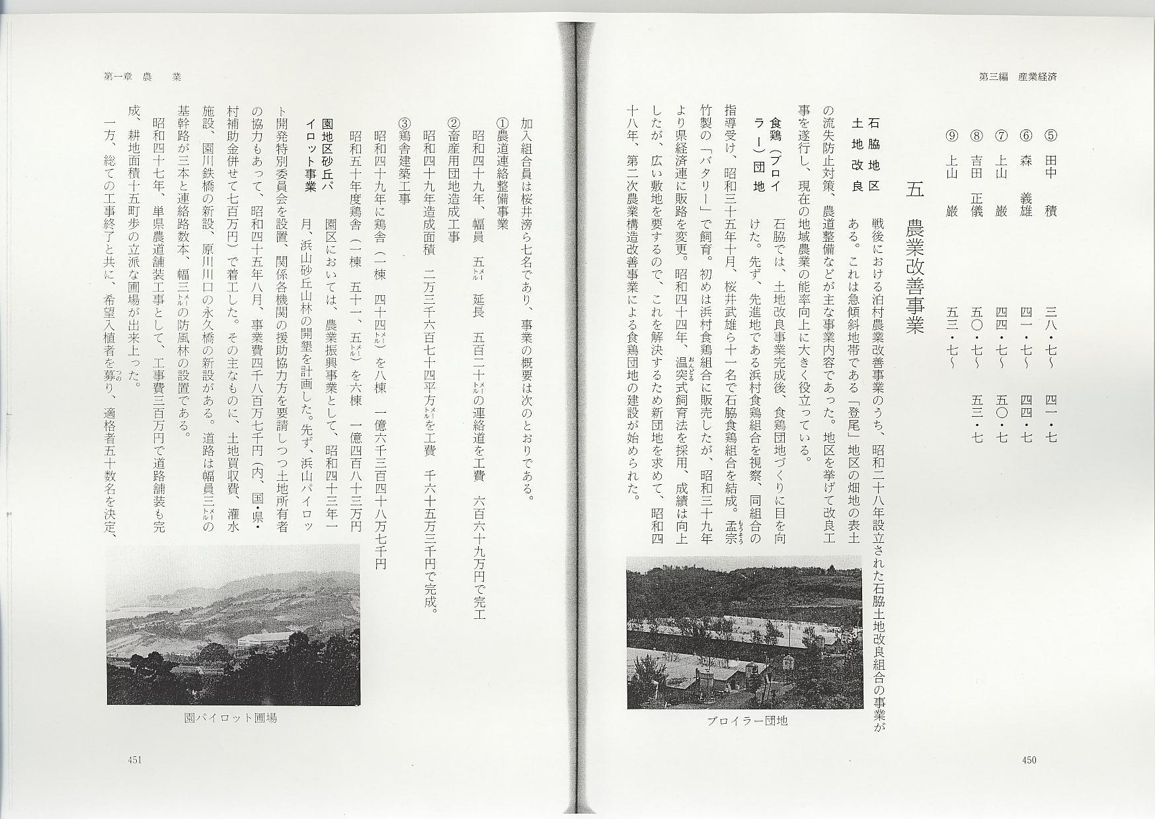
園地区砂丘パイロット事業
園区においては、農業振興事業として、昭和43年1月、浜山砂丘山林の開墾を計画した。先ず、浜山パイロット開発特別委員会を設置、関係各機関の援助協力方を要請しつつ土地所有者の協力もあって、昭和45年8月、事業費48,007,000円（内、国・県・村補助金併せて700万円）で着工した。その主なものに、土地買収費、灌水施設、園川鉄橋の新設、原川川口の永久橋の新設がある。道路は幅員3メートルの基幹路が3本と連絡路数本、幅3メートルの防風林の設置である。
昭和47年、単県農道舗装工事として、工事費300万円で道路舗装も完成、耕地面積15町歩の立派な圃場が出来上った。
一方、総ての工事終了と共に、希望入植者を募り、適格者50数名を決定、くじ引きによって場所を決めた。入植者は、横村寿雄を初代組合長として「浜山生産組合」を結成して出発した。
同地区は、開発当初から作物の成績はよく、漬物用「すいか」「メロン」「大根」を富士西産業と契約するほか、京阪方面にも出荷した。
現在では、施設園芸が盛んとなり、「いちご」「メロン」などのハウス栽培も行われている。
園芸地域施設選果場
本村の農業経営は、梨・野菜・米を組合せた複合経営が行われているが、いづれも零細規模で生産性が低い。このため、第2次構造改善事業により、梨園の規模拡大の造成を行い、近代的機械を導入するとともに、作業の共同化などにより省力化を進める必要があった。果樹専業経営、果樹・野菜複合経営の自立農家を育成し、村内生産梨全量の規格統一と品質の向上、経費の節減を図るため選果場の新設が急務であった。またこれらの事業を推進するための諸会議、講習会、研修会などを開催する場が必要であった。そのため農業振興及び農業者の意識高揚のために、農業に関する諸施設などについての研究会や話し合いの場所として、また、農業者の積極的な創意と工夫を生かすための拠点として、農業技術、資料、統計図書、生活改善参考書を備える構造改善センターを建設し、農業者の意欲をたかめることになった。
選果場については、用地を園字浜山に求め、昭和52年度、総事業費435,829,000円を計上。その内訳は梨選果場1棟 3,435平方メートル295,238,000円、梨用機械一式 140,591,000円。
完成以来、選果場で取り扱う梨も年々増加の一途をたどっている。一方、良い品が消費者より要求される時代となり、生産者はいろいろと工夫をして早期出荷、品質向上をモットーに生産に励んでいる。作業も機械化が導入され、能率的に処理されている。昭和57年度に選果場で取り扱って出荷された梨は「二十世紀梨」を中心に「新世紀」「新水」「幸水」「豊水」が主で、約26万ケース、約9億円の売上げを得ている。
農協事務所を含む総合地域施設は、昭和53年から翌54年にかけて事業費145,860,000円で完成した。
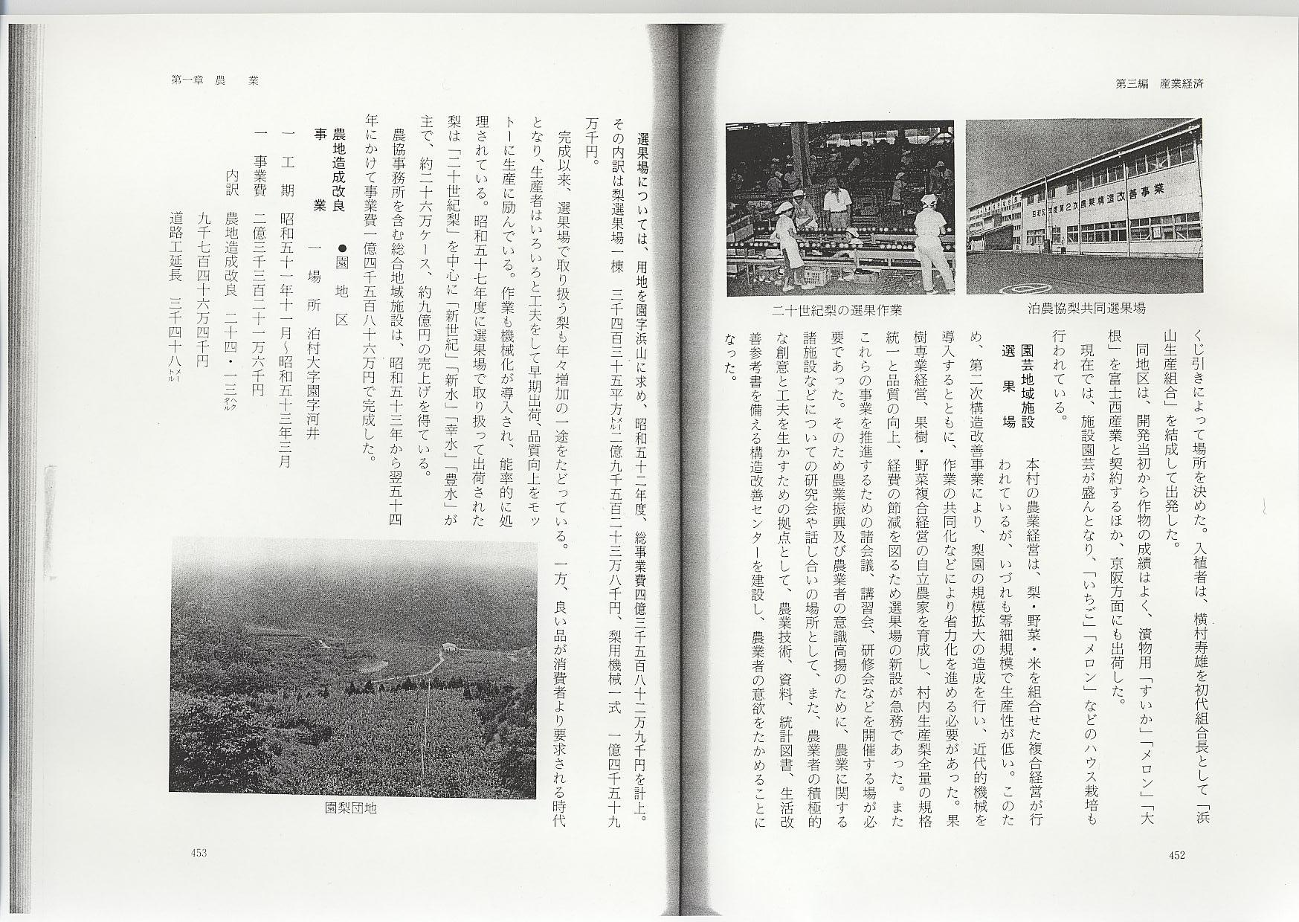
農地造成改良事業
- 園地区
1 場 所 泊村大字園字河井
1 工 期 昭和51年11月～昭和53年3月
1 事業費 233,216,000円
内訳 農地造成改良 24.13ヘクタール 97,464,000円
道路工延長 3,048メートル
道路舗装工延長 3,048メートル 33,936,000円
換地 24.13ヘクタール
この事業は、泊村農協が事業主体として、昭和51年度より5か年間に、当初計画約7億8,000万円の事業費で取組んだものの、造成地が昭和54年9月の19号台風と同年10月の20号台風により大きい被害を蒙り、完成間近の造成地が流失崩壊、がけ崩れがあった。そのため、県当局や村の尽力により、災害復旧工事費177,469,000円で、昭和55年と同56年度にわたり復旧したが、その後も大雨や台風のたびに、小規模の災害を受け、当初の予定より完工が大幅に遅れ、事業量も変更となり、昭和55年畑地かんがい、樹園地内農道舗装、農地保全事業として186,900,000円の工事も認められた。次から次と起る災害に入植者も困惑したが、梨の木も成長して結実の時期を迎え、入植者も明るい希望と意欲を見せている。
植栽面積は12.1608㌶で、品種は、二十世紀梨より収穫期の早く労力の配分も考え、次の品種と反別が植栽されている。
幸水 5.9674ヘクタール
豊水 4.7563ヘクタール
新水 1.4317ヘクタール
昭和62年10月の台風災害は、こうした造成地に最も大きい被害を残した。しかし、直ちに始まった緊急工事でその大半を復旧することができた。
- 筒地地区農地造成改良事業
1 場 所 泊村大字筒地字登尾
1 工 期 昭和60年度～昭和61年度
1 事業費 6,500万円
1 受益面積 2.0ヘクタール（自然薯1.0ヘクタール。早生西条柿1.0ヘクタール）
1 受益戸数 8戸
- 連絡農道 1.2キロメートル
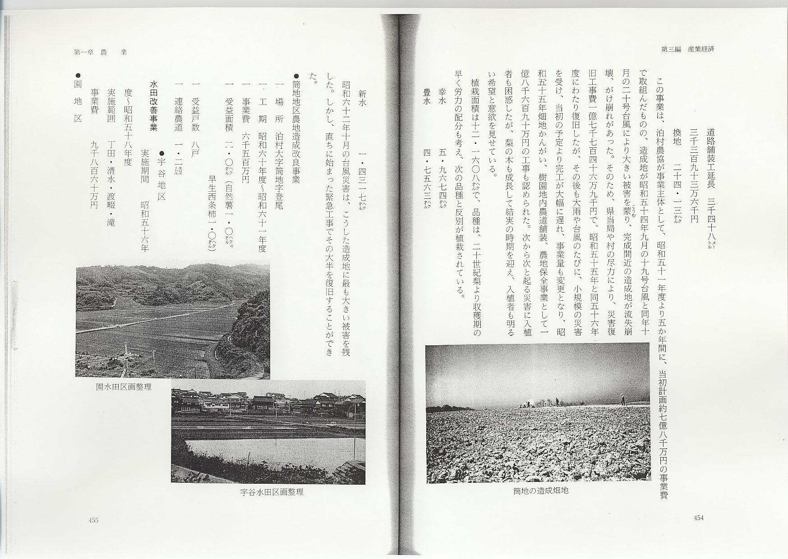
水田改善事業
- 宇谷地区
実施期間 昭和56年度～昭和58年度
実施範囲 丁田・清水・渡畷・滝
事業費 9,860万円
- 園地区
受益面積 17.8ヘクタール
概算事業費 2億7,000万円
実施期間 昭和58年度～昭和62年度
実施範囲 寺田・管町・河本
- 筒地地区
受益面積 3.5ヘクタール
概算事業費 5,000万円
実施期間 昭和60年度～昭和62年度
実施範囲 昭和60年度、胡麻田・管町・釜ヶ口
昭和61年度以降残工区
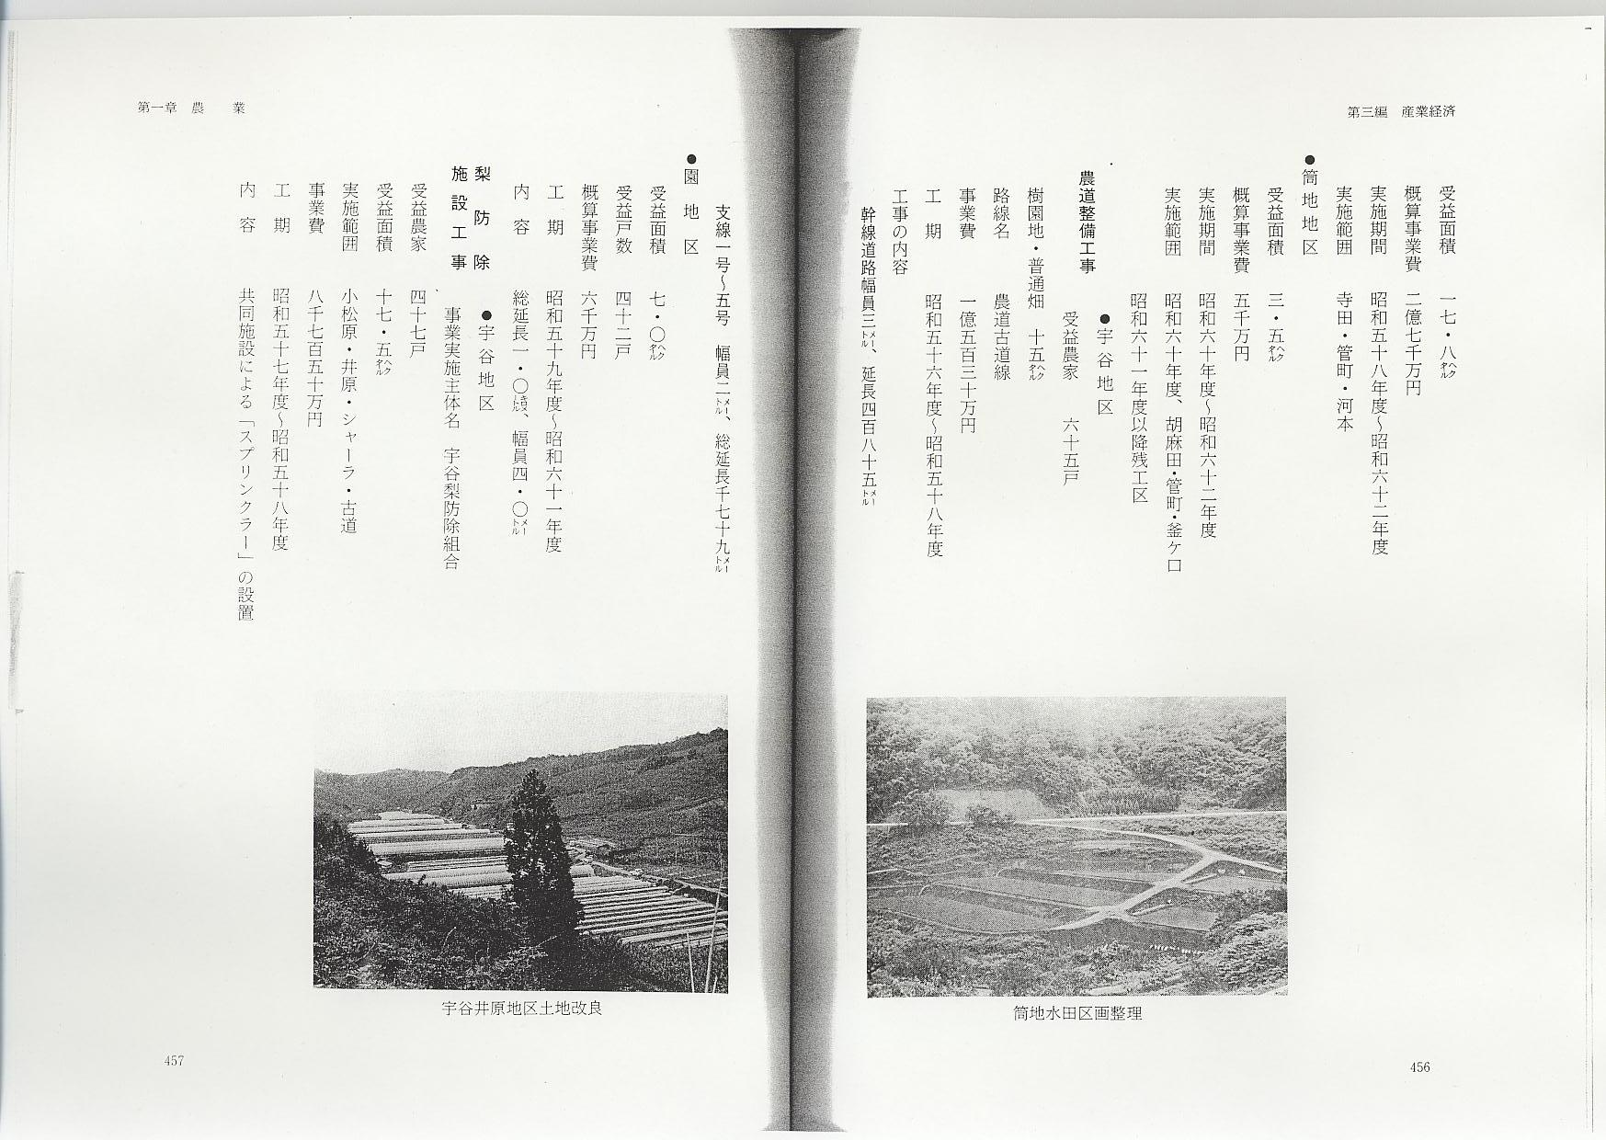
農道整備工事
- 宇谷地区
受益農家 65戸
樹園地・普通畑 15ヘクタール
路線名 農道古道線
事業費 1億530万円
工 期 昭和56年度～昭和58年度
工事の内容
幹線道路幅員3メートル、延長485メートル
支線1号～5号 幅員2メートル、総延長1,079メートル
- 園地区
受益面積 7.0ヘクタール
受益戸数 42戸
概算事業費 6,000万円
工 期 昭和59年度～昭和61年度
内 容 総延長1.0キロメートル、幅員4.0メートル
梨防除施設工事
- 宇谷地区
事業実施主体名 宇谷梨防除組合
受益農家 47戸
受益面積 17.5ヘクタール
実施範囲 小松原・井原・シャーラ・古道
事業費 8,750万円
工 期 昭和57年度～昭和58年度
内 容 共同施設による「スプリンクラー」の設置

